Schüler*innen helfen Schüler*innen
Lerchenfeldstraße 22
9020 Klagenfurt Tel.:0463/54685

Sehr geehrte Eltern! Sehr geehrte Erziehungsberechtigte!
An unserer Schule bieten wir Nachhilfeunterricht von OberstufenschüIer*innen für Unterstufenschüler*innen an.
Mit Unterstützung der jeweiligen Klassenlehrer*innen bekommen die Schüler*innen der Unterstufe Unterstützung in den Fächern Deutsch, Mathematik, Englisch, Italienisch, Französisch und Latein. Finanziell unterstützt der Elternverein pro Schuljahr maximal 10 Nachhilfestunden pro Schüler*in. Daher betragen die Kosten für die Eltern, deren Kinder diese Unterstützung in Anspruch nehmen 5 €uro/Stunde.
Sollten zwei Schüler*innen gleichzeitig betreut werden, halbieren sich die Kosten. Es wird gebeten, den Lehrschüler*innen die Stunden bar zu bezahlen.
Die jeweiligen Termine werden mit den Oberstufenschüler*innen individuell vereinbart.

Kontakt: Prof. Mag. Hannes Posch, BSc
Sprechstunde: Mittwoch 10:25-11:15, E-Mail: po@bglerchenfeld.at

Prof. Mag. Ulla Zedrosser-Gruber, prov. Leiterin Ulrike Reinöhl, Vorsitzende des Elternvereins
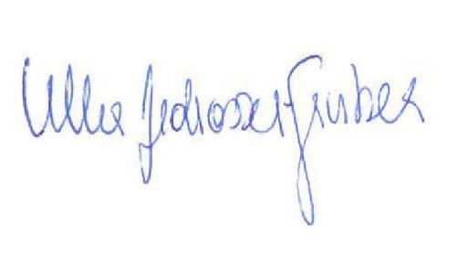
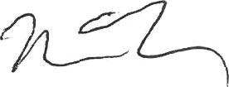

________________________________________________________________

Ich bin damit einverstanden, dass mein Sohn/meine Tochter
………………………………………., Klasse ……………, dieses Angebot im Fach/in den Fächern …………………………………………………….. in Anspruch nimmt.

Unterschrift der/des Erziehungsberechtigten:

